Март , №7, 2016 ел, 2 бит
Гаилә бәйрәме
5 мартта төркемебездә Гайлә бәйрәме үтте. Бәйрәмдә әниләрне дә 8 Март белән котладык.Кунакка килгән гаиләләр бәйрәм дәвамында төрле сынаулар үттеләр, үзләренең бердәмлекләрен, уңганлыкларын, сәләтләрен күрсәттеләр.
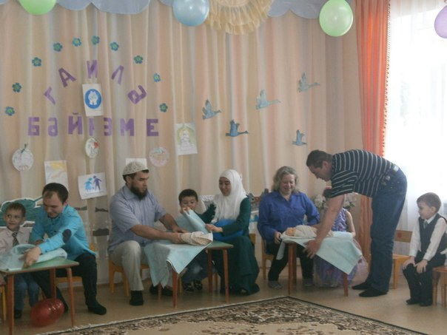
Гаиләләрнең сынаулары балаларның чыгышлары белән үрелеп барды..
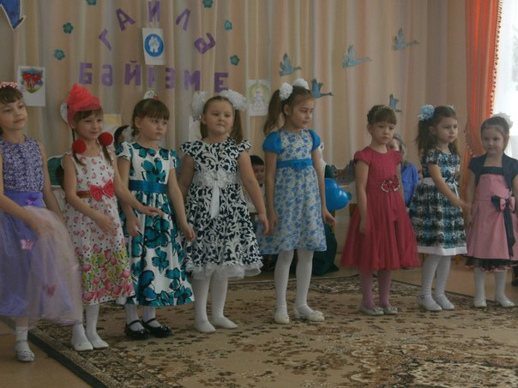
Бәйрәм дәвамында “Минем гаиләмнең девизы”, “Кайсы әти тизрәк баланы биләүләп әнисенә тапшыра”, “Иң матур бишек җыры” “Күз йомып кыр кыстыргычлары җыю” кебек конкурсларда гаиләләр көч сынаштылар.. Балалар “Күңелле өй җыештыру”, “Табын әзерлибез” кебек уеннарда әти-әниләренә ничек ярдәм иткәннәрен күсәттеләр.
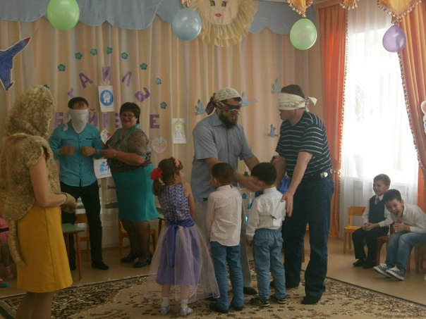

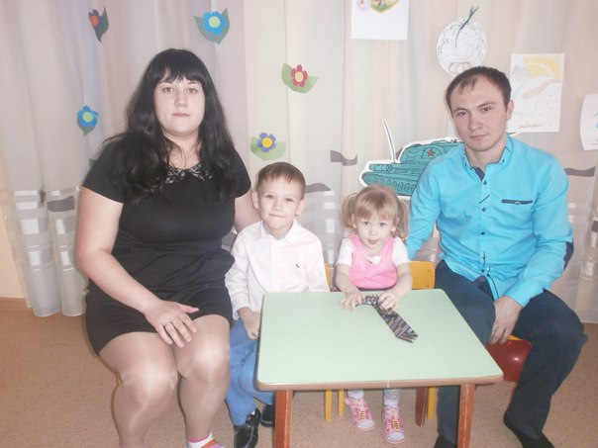

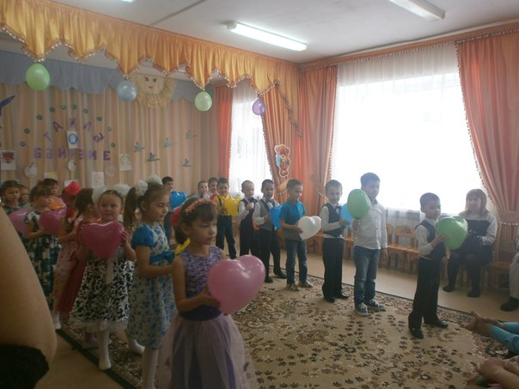
Гаиләләр әзерләп килгән концерт номерлары белән дә чыгыш ясадылар
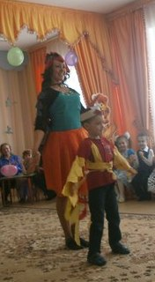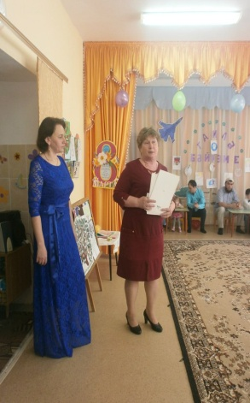
Ахырдан иң актив катнашкан гаиләләр грамоталар белән бүләкләнде. Бәйрәм күңелле итеп табын артында дәвам ителде.
Бездә кунакта курчак театры
17 мартта бакчабызга Чаллы шәһәренең “Хыял” марионеткалар курчак театры килде. Балалар чуваш халкының “Лиса-лисунья”, башкорт халкының “Аю белән умарталар”, удмурт халкының “Тычкан белән чыпчык”, татар халкының “Мактанчык куян” әкиятләрен карадылар.
